## 重点强化练5　透析蛋白质、核酸的结构与功能

1．(2019·湖北黄冈质检)下列关于蛋白质的叙述，正确的是(　　)

A．食盐作用下析出的蛋白质发生了变性

B．“检测生物组织中的蛋白质”需同时加入双缩脲试剂A液和B液

C．蛋白质不能为生命活动提供能量

D．蛋白质肽链的盘曲和折叠被打开时，其特定功能会发生改变

答案　D

解析　食盐作用下析出的蛋白质空间结构没有改变，故没有发生变性，A项错误；使用双缩脲试剂鉴定蛋白质时，应先加A液(1 mL)，造成碱性环境，再加B液(4滴)，B项错误；蛋白质可为生命活动提供少量能量，C项错误；蛋白质肽链的盘曲和折叠被打开即空间结构遭到破坏，其特定功能会发生改变，D项正确。

2．下列关于细胞内蛋白质和核酸的叙述，正确的是(　　)

A．核酸和蛋白质的组成元素相同

B．核酸的合成需要相应蛋白质的参与

C．蛋白质的分解都需要核酸的直接参与

D．高温会破坏蛋白质和核酸分子中的肽键

答案　B

解析　核酸的组成元素是C、H、O、N、P，而蛋白质的主要组成元素是C、H、O、N，A错误；核酸包括DNA和RNA，两者的合成都需要相关酶的催化，而绝大多数酶的化学本质是蛋白质，B正确；蛋白质的分解需要蛋白酶的参与，而蛋白酶的本质是蛋白质，因此蛋白质的分解不需要核酸的直接参与，C错误；高温会破坏蛋白质分子的空间结构，但是不会破坏肽键，且核酸分子中不含肽键，D错误。

3．(2021·山东济南高三月考)蛋白质分子能被肽酶降解，至于哪一个肽键被断裂则决定于肽酶的类型。肽酶P能断裂带有侧链R4的氨基酸和相邻氨基酸的羧基基团之间的肽键。下列说法正确的是(　　)

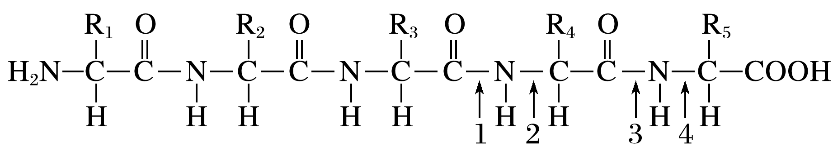

A．上图所示肽链肯定由五种氨基酸脱水缩合而成

B．在肽酶P的作用下，经过脱水可以形成两条肽链

C．肽酶P可以催化1处的化学键断裂

D．该肽链中含有游离的氨基和羧基数各1个

答案　C

解析　如果R1、R2、R3、R4、R5有相同的R基，则该肽链的氨基酸种类数少于5种，A错误；在肽酶P的作用下，经过水解可以形成两条肽链，B错误；题目中“肽酶P能断裂带有侧链R4的氨基酸和相邻氨基酸的羧基基团之间的肽键”的信息可判断肽酶可作用于肽键中的1处，C正确；该肽链中含有游离的氨基和羧基数至少各1个，因为不知道R基中是否含有氨基或羧基，所以不能确定游离氨基和羧基的数目，D错误。

4．G蛋白偶联受体(GPCRs)是一大类膜蛋白受体的统称。气味分子可与GPCRs结合进而产生嗅觉，多种激素可与相应GPCRs结合进而发挥作用。下列相关叙述错误的是(　　)

A．GPCRs可与双缩脲试剂发生紫色反应

B．通过GPCRs的作用，可实现细胞间的信息交流

C．细胞中合成GPCRs需经过转录、翻译等过程

D．GPCRs可接受多种形式的信号，故没有特异性

答案　D

解析　GPCRs是蛋白质，能与双缩脲试剂发生紫色反应，A正确；膜蛋白受体在细胞间的信息交流中具有识别作用，蛋白质的合成需经过转录、翻译等过程，B、C正确；GPCRs是一类膜蛋白受体，激素与相应的GPCRs结合，故GPCRs具有特异性，D错误。

5．植物细胞受到冰冻时，蛋白质分子相互靠近，当接近到一定程度时，蛋白质分子中相邻近的巯基(—SH)氧化形成二硫键(—S—S—)。解冻时，蛋白质氢键断裂，二硫键仍保留(如下图所示)。下列说法错误的是(　　)

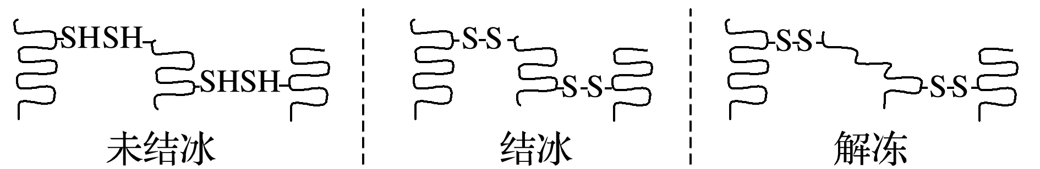

A．巯基位于氨基酸的R基上

B．解冻后蛋白质功能可能异常

C．结冰和解冻过程涉及肽键的变化

D．抗冻植物有较强的抗巯基氧化能力

答案　C

解析　由题干信息可知，结冰与二硫键(—S—S—)的形成有关，解冻与氢键断裂有关，都不涉及肽键的变化。

6．(2021·江苏南通高三月考)研究发现细菌中的天然蛋白质分子伴侣GroEL可作为携带疏水药物的纳米机器，肿瘤微环境中的高浓度ATP可以激发GroEL改变构象，蛋白构象的变化导致其内部由疏水微环境变成亲水性环境，进而主动释放携带的药物来杀伤肿瘤细胞，实现了药物的精准可控释放。下列叙述合理的是(　　)

A．肿瘤细胞中的DNA可能受到损伤，细胞的增殖失去控制

B．高浓度ATP激发GroEL蛋白构象的改变会导致其变性失活

C．肿瘤微环境中高浓度的ATP在肿瘤组织液中合成

D．分子伴侣GroEL的合成需要多种细胞器的共同参与

答案　A

解析　细胞中的原癌基因和抑癌基因对细胞增殖具有调控作用，癌细胞的增殖失去控制，可能与DNA中两种基因的损伤有关，A正确；蛋白构象的改变不一定会导致蛋白质变性失活，B错误；ATP的合成场所主要在线粒体，不是在肿瘤组织液中合成，C错误；分子伴侣GroEL源自细菌，细菌只有核糖体一种细胞器，D错误。

7．科学家发现SFRP5是脂肪细胞分泌的一种蛋白质类激素，经证实它与糖尿病、肥胖有关。下列叙述正确的是(　　)

A．SFRP5在内质网内形成成熟的空间结构

B．SFRP5的合成和运输所需要的能量均来自线粒体

C．SFRP5可对胰岛细胞的生理活动起调节和催化作用

D．SFRP5靶细胞受体的化学本质最可能是糖蛋白

答案　D

解析　依题意可知，SFRP5属于分泌蛋白，SFRP5需经内质网的初步加工和高尔基体的进一步修饰加工，才能形成成熟的空间结构，A项错误；SFRP5的合成和运输所需要的能量主要来自线粒体，B项错误；SFRP5是一种蛋白质类激素，可对胰岛细胞的生理活动起调节作用，但没有催化作用，C项错误；SFRP5靶细胞受体能够识别SFRP5，其化学本质最可能是糖蛋白，D项正确。

8．(2021·河北定州高三月考)生物体内某些重要化合物的元素组成和功能关系如图所示，其中X、Y代表元素，a、b、c分别是组成甲、乙、丙三种生物大分子的单体，这三种单体的结构可用d或e表示。下列相关叙述错误的是(　　)

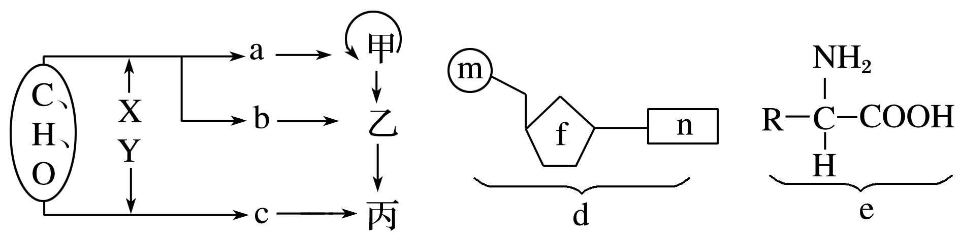

A．X表示的元素是N和P，Y表示的元素一定有N

B．在真核细胞中，甲主要分布于细胞质，乙主要分布于细胞核

C．如果d是乙的基本单位，那么n不可能是胸腺嘧啶

D．e是丙的基本单位，多个e可通过肽键连接起来

答案　B

解析　X表示的元素是N和P，Y表示的元素一定有N，A正确；甲为DNA，乙为RNA，在真核细胞中，甲主要分布于细胞核，乙主要分布于细胞质，B错误；如果d是乙(RNA)的基本单位，则d是核糖核苷酸，不含碱基T，所以n不可能是胸腺嘧啶，C正确；丙是蛋白质，e是氨基酸，所以e是丙的基本单位，多个e可通过肽键连接起来，D正确。

9．下列关于核酸的叙述，错误的是(　　)

A．核酸分子多样性取决于核酸中核苷酸的数量和排列顺序

B．RNA具有传递信息、催化反应、转运物质等功能

C．双链DNA分子的每个脱氧核糖上均连着一个磷酸基团和一个碱基

D．叶绿体与线粒体中含有三种RNA

答案　C

解析　核酸中核苷酸的数量及排列顺序决定了核酸分子的多样性，A项正确；RNA中的mRNA可以传递遗传信息，某些RNA具有生物催化功能，tRNA具有转运氨基酸的功能，B项正确；双链DNA分子中，大部分脱氧核糖连着两个磷酸基团和一个碱基，C项错误；叶绿体和线粒体中可以进行基因的表达，因此含有rRNA、mRNA、tRNA，D项正确。

10．下列有关核酸的叙述错误的是(　　)

A．DNA与ATP中所含元素的种类相同

B．一个tRNA分子中只有一个反密码子

C．T2噬菌体的核酸由脱氧核糖核苷酸组成

D．ATP中的“A”与构成DNA、RNA中的碱基“A”是同一种物质

答案　D

解析　DNA与ATP中所含元素的种类相同，都是C、H、O、N、P，A项正确；一个tRNA分子中只有一个反密码子，B项正确；T2噬菌体的核酸是DNA，由脱氧核糖核苷酸组成，C项正确；ATP中的“A”表示的是腺苷，一分子腺苷是由一分子的腺嘌呤和一分子的核糖构成的，而DNA、RNA中的碱基“A”表示的是腺嘌呤，D项错误。

11．(2021·安徽巢湖一中高三期中)PD－1是T细胞表面的一种蛋白质，当其与癌细胞表面的PD－Ll结合后，会抑制T细胞的作用，使癌细胞在体内迅速分裂、繁殖。下列有关分析，正确的是(　　)

A．在T细胞内，mRNA能提供指导PD－1蛋白合成的信息

B．PD－1蛋白的基本性质与碳骨架有关，与其功能基团无关

C．若促进PD－1蛋白和PD－L1结合能够有效治疗和预防癌症

D．沸水浴加热后，能使构成PD－1蛋白的肽链充分伸展并断裂

答案　A

解析　PD－1是T细胞表面的一种膜蛋白，因此，在T细胞内控制合成PD－1蛋白的基因能表达，转录的mRNA能提供指导PD－1蛋白合成的信息，A正确；PD－1蛋白的基本性质与碳骨架有关，与功能基团也有关，B错误；抑制PD－L1的活性，可避免PD－1与PD－L1结合，从而使T细胞能正常发挥作用，达到治疗肿瘤的效果；若促进PD－1蛋白和PD－L1结合，会使癌细胞在体内迅速分裂、繁殖，C错误；沸水浴加热后，构成PD－1蛋白的肽链充分伸展，蛋白质空间结构改变，肽键不会断裂，则肽链也不会断裂，D错误。

12．(2021·湖北葛洲坝中学高三月考)HIV是艾滋病的病原体，是一种RNA病毒，其组成元素及化合物的关系如图，则相关叙述正确的是(　　)

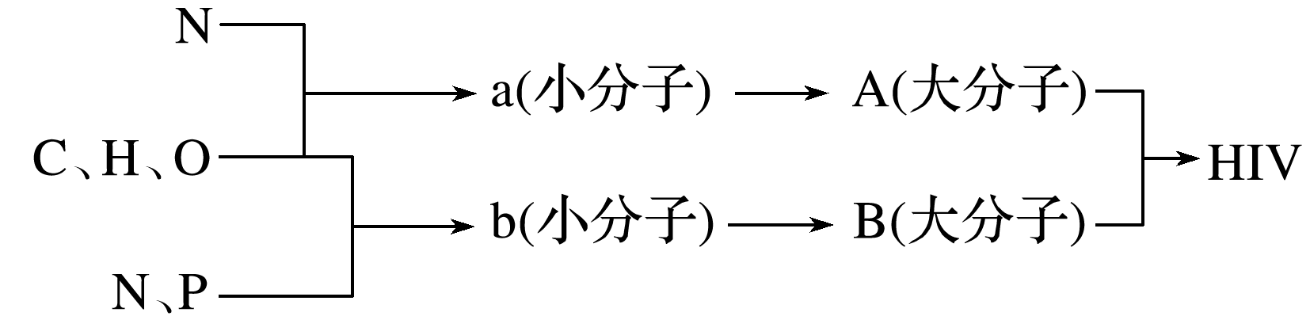

A．a为含氮碱基，组成DNA的碱基共有4种

B．b为核苷酸，由磷酸、脱氧核糖和碱基组成

C．HIV中的大分子A至少含有20种氨基酸

D．HIV的遗传信息储存在B(RNA)中

答案　D

解析　HIV由RNA和蛋白质组成。小分子a的组成元素是C、H、O、N四种，为氨基酸，A错误；小分子b的组成元素是C、H、O、N、P五种，为核糖核苷酸，由磷酸、核糖和碱基组成，B错误；大分子A是蛋白质，最多含有20种氨基酸，C错误；大分子B是HIV的遗传物质 RNA，因此HIV的遗传信息储存在B(RNA)中，D正确。

13．下列有关RNA功能的叙述，错误的是(　　)

A．有些RNA是细胞质中的遗传物质

B．有些RNA能降低化学反应的活化能

C．有些RNA具有识别和运输功能

D．有些RNA具有传递遗传信息的作用

答案　A

解析　细胞中含有DNA和RNA两种核酸，但是所有细胞的细胞核和细胞质中的遗传物质都是DNA，A项错误；少数酶的化学本质是RNA，可以降低化学反应的活化能，B项正确；tRNA具有识别和运输氨基酸的功能，C项正确；某些病毒的遗传物质是RNA，如烟草花叶病毒，D项正确。

14．(2019·云南曲靖第一中学高考复习)下列关于细胞中化合物的叙述，错误的是(　　)

A．生物膜上的蛋白质具有传递信息、运输物质和催化反应等作用

B．ADP由磷酸、腺嘌呤和脱氧核糖组成，其中还有高能磷酸键

C．核酸具有携带遗传信息、催化和参与构成细胞结构等多种功能

D．自由水含量显著减少的细胞可能处于衰老状态

答案　B

解析　有些信号分子的成分是蛋白质，如胰岛素分子，具有传递信息的作用，载体蛋白的本质也是蛋白质，可以运输物质，绝大多数酶是蛋白质，具有催化作用，A项正确；ADP由磷酸、腺嘌呤和核糖组成，其中有一个高能磷酸键，B项错误；核酸具有携带遗传信息的功能，某些RNA是酶，具有催化功能，DNA和蛋白质是构成染色质的主要成分，C项正确；衰老状态时细胞新陈代谢减慢，自由水的含量会显著减少，D项正确。

15．(2021·内蒙古呼和浩特高三期中)大分子物质甲的基本组成单位如图甲所示，大分子物质乙的基本组成单位如图乙所示。下列关于人体内物质甲和物质乙的叙述，正确的是(　　)

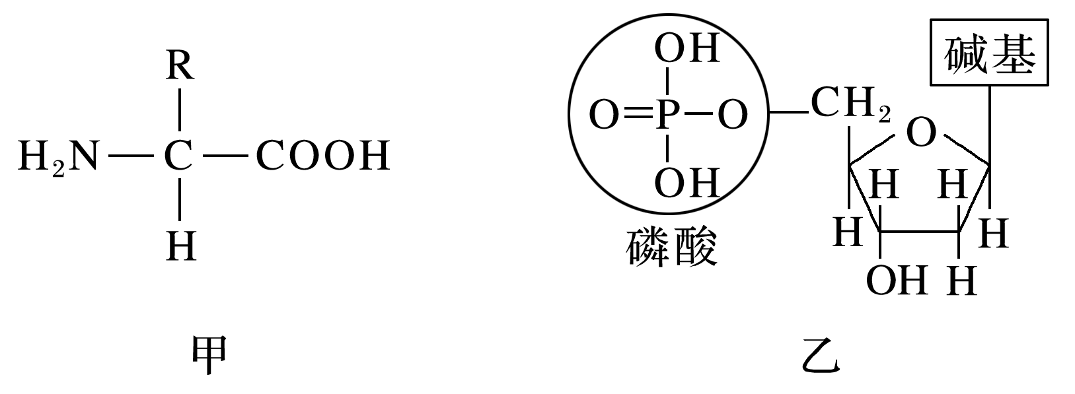

A．若物质甲具有调节功能，则该物质是神经递质

B．若物质乙位于细胞核中，则该物质不可能含密码子

C．若物质甲含有铁元素，则该元素应位于R基中

D．若物质乙位于细胞质中，则该物质不可能控制性状的表达

答案　B

解析　若物质甲具有调节功能，则该物质是激素，神经递质具有传递信息的功能但没有调节功能，A错误；若物质乙位于细胞核中，可能是组成染色质中的DNA，而密码子位于mRNA上，所以该物质不可能含密码子，B正确；氨基酸的R基中不含铁元素，C错误；若物质乙位于细胞质中，可能是线粒体内的DNA，所以该物质可能控制性状的表达，D错误。

16．如图甲、乙、丙表示某植物细胞中的不同化合物，下列叙述正确的是(　　)

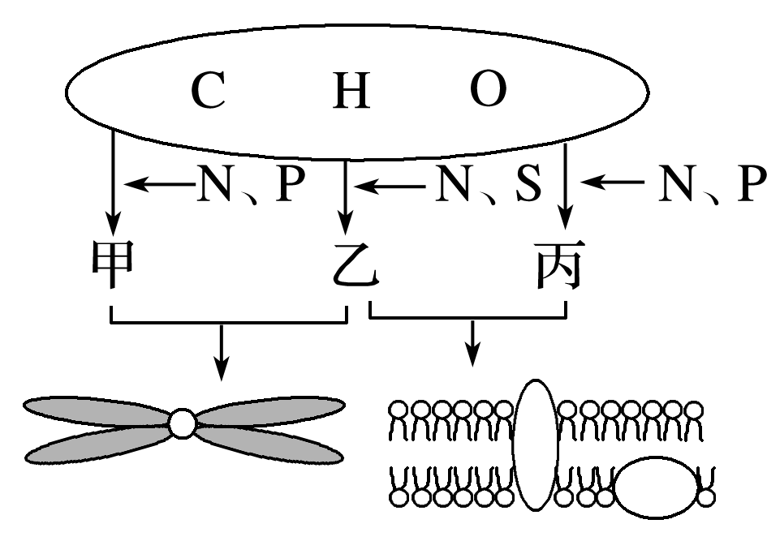

A．物质甲为该生物的主要遗传物质

B．可用苏丹Ⅲ染液来鉴定物质乙

C．物质丙构成生物膜的基本支架

D．甲、乙、丙三种物质不可能同时出现在叶绿体中

答案　C

解析　据题图可知，物质甲的组成元素为C、H、O、N、P，并且参与染色体组成，故物质甲为DNA，DNA是该植物的遗传物质，但不能说是主要遗传物质，A项错误；组成物质乙的元素有C、H、O、N、S，且物质乙参与染色体的组成，故物质乙是蛋白质，可用双缩脲试剂检测，呈紫色，B项错误；物质丙的组成元素有C、H、O、N、P，并且参与生物膜的构成，可知物质丙是磷脂，磷脂构成生物膜的基本支架，C项正确；叶绿体的双层膜属于生物膜，含有物质丙(磷脂)和物质乙(蛋白质)，叶绿体基质中含有少量的物质甲(DNA)，分布在叶绿体的类囊体薄膜上和基质中的与光合作用有关的酶都属于蛋白质(物质乙)，因此甲、乙、丙三种物质能同时出现在叶绿体中，D项错误。

17．(2021·河南平顶山市实验高中高三开学考试)如图是人体细胞中三种重要有机物A、C、E的元素组成及相互关系图，请据图回答：

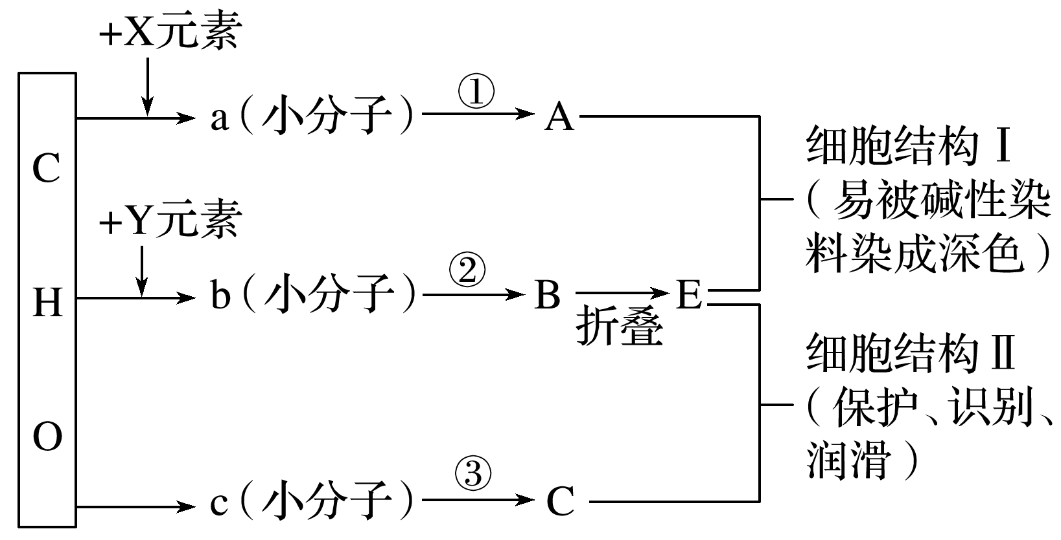

(1)图中X所指的元素为________。

(2)A彻底水解的产物有________种。

(3)E具有多样性，其原因由b分析为____________________________________。若b的平均相对分子质量为r，通过②反应过程形成m条肽链，经盘曲折叠构成相对分子质量为e的E，则E分子中肽键的数目是________________。

(4)细胞结构Ⅱ的名称为___________________。

答案　(1)N、P　(2)6　(3)组成B的b种类、数量、排列顺序不同　(e－rm)/(r－18)　(4)糖蛋白(糖被)

解析　(1)题图中的a是脱氧核糖核苷酸，组成元素是C、H、O、N、P，所以图中X所指的元素为N、P。

(2)题图中的A是DNA，其彻底水解的产物是磷酸、脱氧核糖、4种含氮碱基(A、T、G、C)，共6种产物。

(3)题图中的E是蛋白质，蛋白质具有多样性从b氨基酸分析为：组成B的氨基酸种类、数量、排列顺序不同；过程②是氨基酸脱水缩合形成多肽的过程，若b(氨基酸)的平均相对分子质量为r，通过②脱水缩合反应过程形成m条肽链，经盘曲折叠构成相对分子质量为e的E(蛋白质)，欲求肽键数，可设E分子中肽键的数目是x个，根据“蛋白质的相对分子质量＝氨基酸数目×氨基酸平均相对分子质量－脱去水分子数×18”，则有关系式：r×(m＋x)－18x＝e，解得：x＝(e－rm)/(r－18)。

(4)题图中的结构Ⅱ是糖蛋白，也叫糖被，位于细胞膜外侧，具有保护、润滑和识别作用。

18．(2021·天津和平区高三期中)研究发现，一种病毒只含一种核酸(DNA或RNA)，病毒的核酸可能是单链结构也可能是双链结构。以下是探究新病毒的核酸种类和结构类型的实验方法。

(1)酶解法：通过分离提纯技术，提取新病毒的核酸，加入______酶混合培养一段时间，再感染其宿主或宿主细胞，若宿主不患病或在宿主细胞内检测不到子代病毒，则病毒为DNA病毒。

(2)侵染法：将__________________培养在含有放射性标记的尿嘧啶的培养基中繁殖数代，之后接种__________，培养一段时间后收集子代病毒并检测其放射性。若检测到子代病毒有放射性，则说明该病毒为______病毒。

(3)碱基测定法：为确定新病毒的核酸是单链结构还是双链结构，可对此新病毒核酸的碱基组成和比例进行测定分析。

若含T，且________，则说明是单链DNA；

若含T，且________，则最可能是双链DNA；

若含U，且________，则说明是单链RNA；

若含U，且A＝U，则最可能是双链RNA。

答案　(1)DNA(DNA 水解)　(2)该病毒的宿主细胞　该病毒　RNA　(3)A≠T　A＝T　A≠U